第四章实验报告

刘森栋 **2019213420 2019215119**

实验环境： 语言： python， 编译环境： python3.8， 电脑系统： MacOS

1. **直方图均衡化：**

**算法原理：**

        直方图均衡化是使图像直方图变得平坦的操作。直方图均衡化能够有效地解决图像整体过暗、过亮的问题，增加图像的清晰度。

        具体流程如下所示。其中S是总的像素数，Zmax是像素的最大取值(8位灰度图像为255)，h(i)为图像像素取值为 i 及 小于 i 的像素的总数。

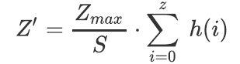

直方图均衡化算法 ↑

**编程实现：**

**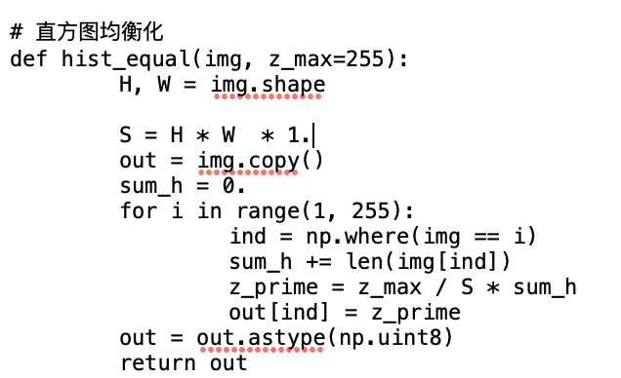**

像素的最大取值Zamx = 255，由 S = H\*W\*1. 计算出总的像素数S



然后在For 循环中，实现该直方图均衡化算法 ：

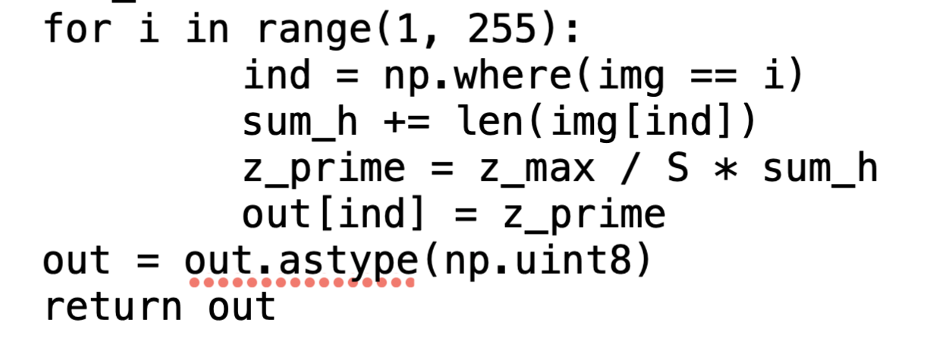

np.where(condition, x, y)   
只需要把条件传递给它，它就会返回一个使得条件为真的元素的元组。

这样就能够遍历图像像素，将遍历和标记为sum\_h, 然后实现公式Z-Prime = Z-max / S \* sum\_h

最后生成直方图均衡化结果out并return

**实验结果：**

**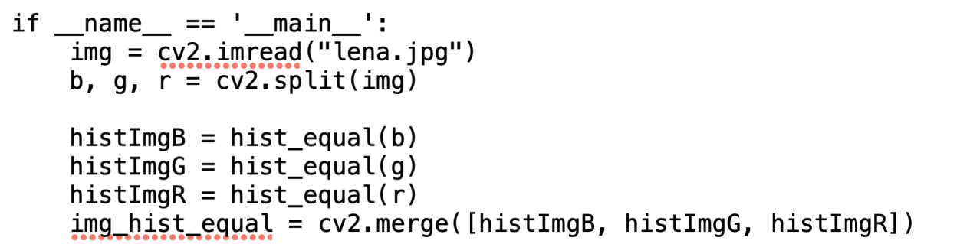**

**在Main函数中调用cv2.split(img) 来分离得到lena图片三个通道的图像，即Blue，Green，Red,分离后的效果如图**

**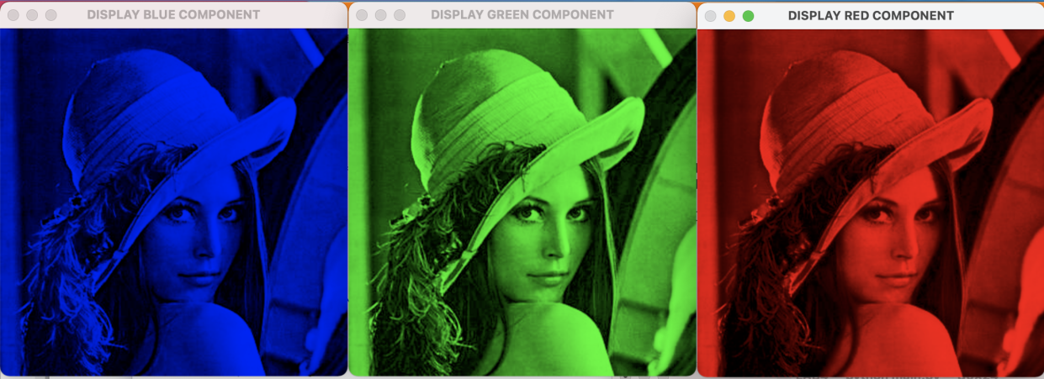**

**然后对这三部分分别进行直方图均衡化处理，然后将它们用cv2.merge合并就可以得到最终的直方图均衡化处理后的效果。**

**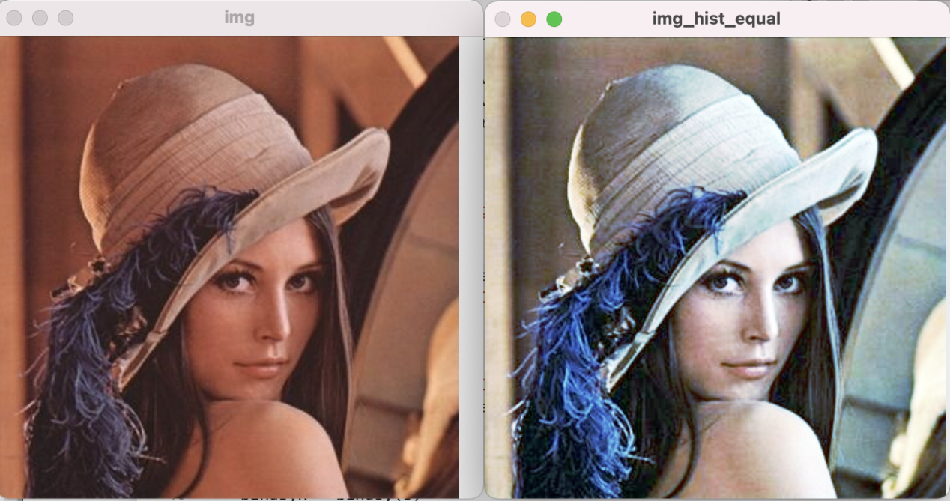**

左侧为原图，右侧为直方图均衡化后的图像

可以看到，直方图均衡化后的图像看起来比原来的图像更加清晰。对于图像亮度整体偏暗或者偏亮的图像，我们可以采用直方图均衡化的方法处理图像，使得它们看上去更加清晰。

从直方图中也可以看到：左边out-his为直方图均衡化后的结果，右边为原图的直方图his，左图比右图分布更广更均衡。

**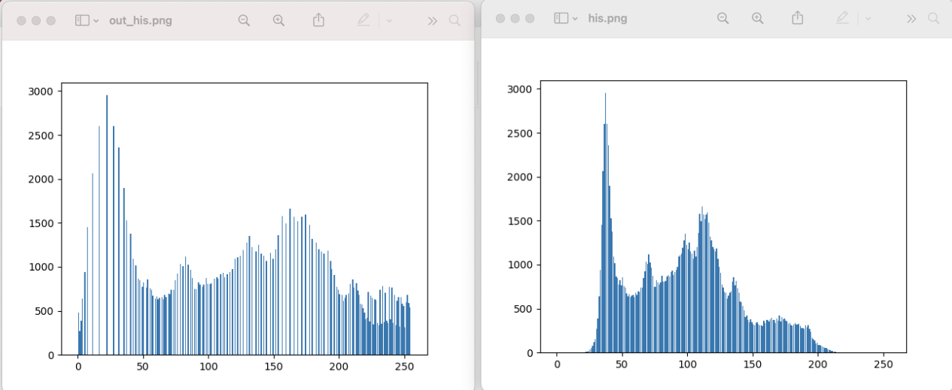**

1. **图像二值化：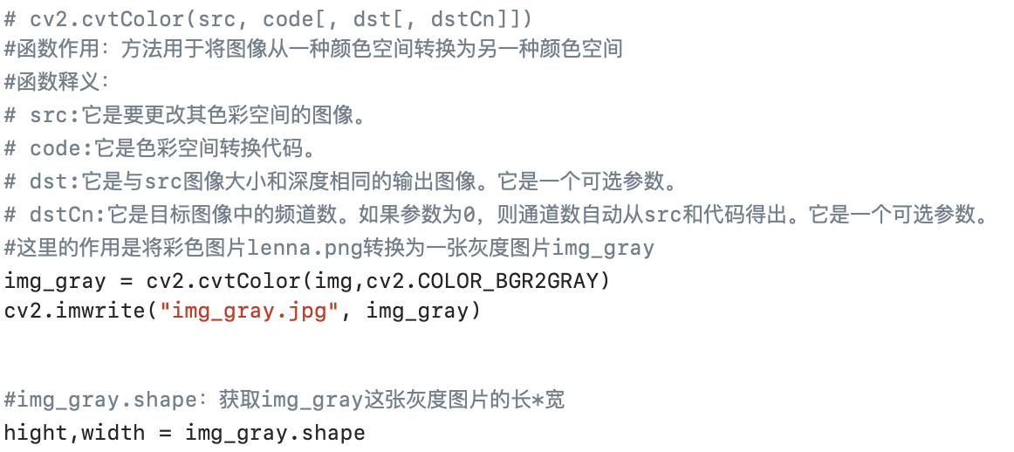**

**为了看到清晰的二值化效果，首先将彩色图片进行灰度处理，得到灰度图像 img\_gray.jpg，算法实现如上**

**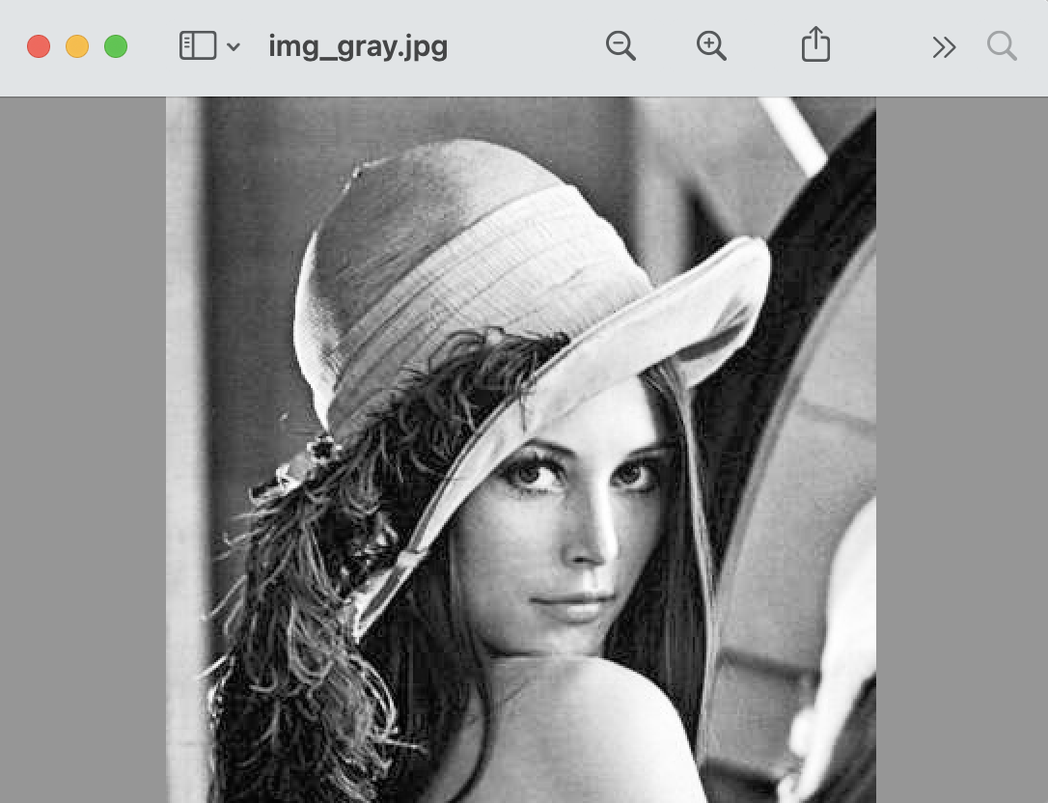**

**然后基于灰度图像进行二值化处理**

**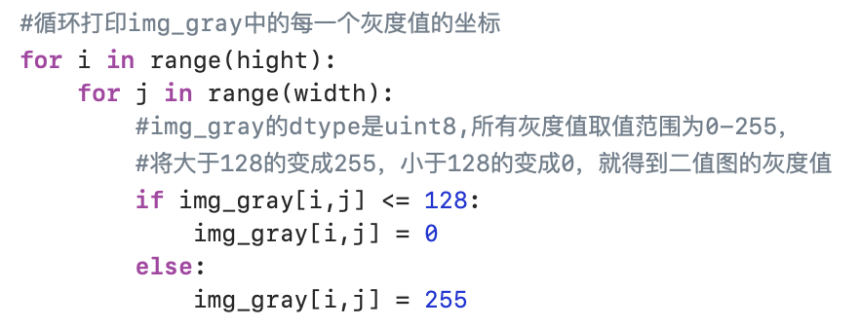**

**hight和width的值取自灰度图像的高和宽**

**实现原理，自定义阈值为128，设定灰度值范围是0-255，将大于128的设为255，小于等于128的设为0**

**最终处理效果如下**

**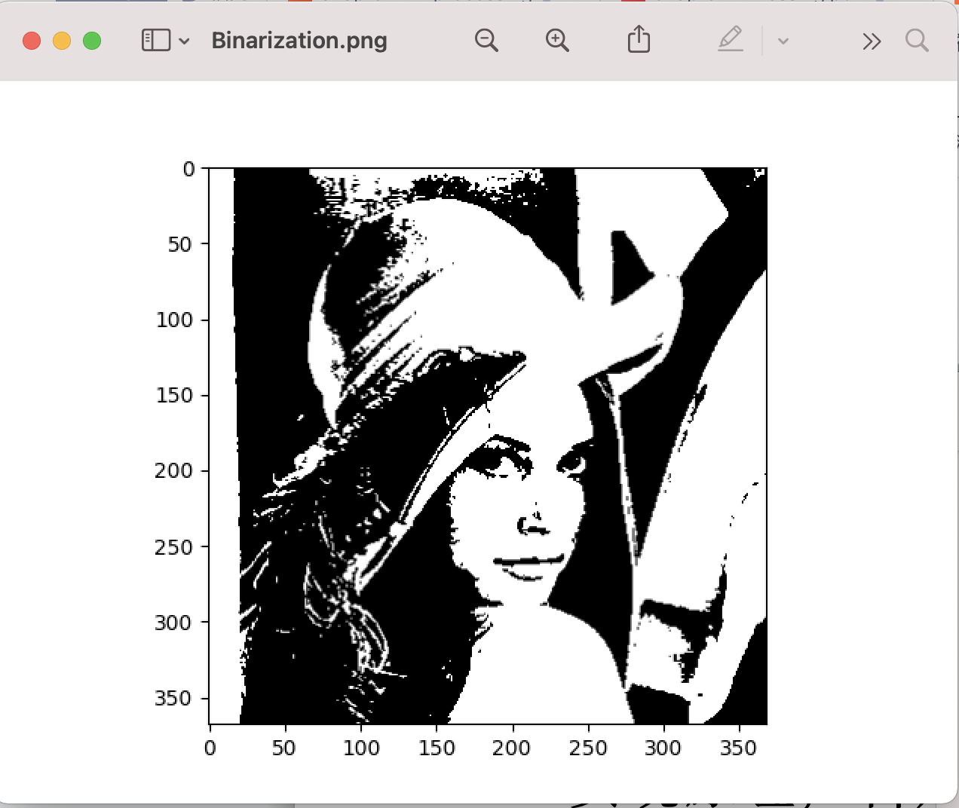**

若用全局阈值THRESH\_BINARY 实现，效果类似，其程序取值为125

**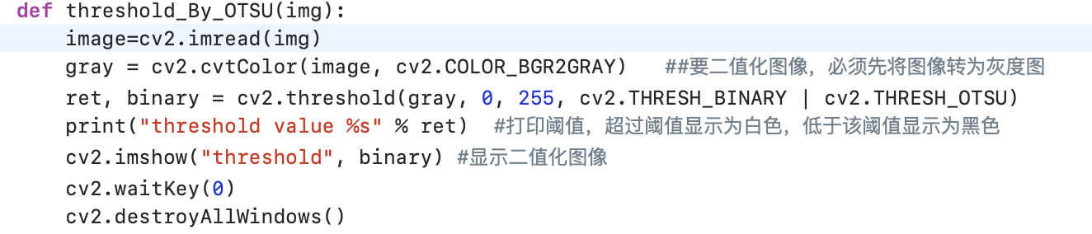**



二值化可以把[灰度图像](https://baike.baidu.com/item/%E7%81%B0%E5%BA%A6%E5%9B%BE%E5%83%8F" \t "/Users/liusendong/Documents\\x/_blank)转换成[二值图像](https://baike.baidu.com/item/%E4%BA%8C%E5%80%BC%E5%9B%BE%E5%83%8F" \t "/Users/liusendong/Documents\\x/_blank)。把大于某个**临界灰度值**的像素灰度设为灰度极大值，把小于这个值的像素灰度设为灰度极小值，从而实现二值化

1. **添加噪声后再进行平滑处理：**

**首先进行噪声添加，此处我选择的是椒盐噪声。**

椒盐噪声（salt & pepper noise）是数字图像的一个常见噪声，所谓椒盐，椒就是黑，盐就是白，椒盐噪声就是在图像上随机出现黑色白色的像素。椒盐噪声是一种因为信号脉冲强度引起的噪声，产生该噪声的算法也比较简单

**算法实现：使用信噪比（Signal NoiseRate）衡量图像噪声**

**给一副数字图像加上椒盐噪声的步骤如下：**

**（1）指定信噪比 SNR （其取值范围在[0, 1]之间）**

**（2）计算总像素数目 SP， 得到要加噪的像素数目 NP = SP \* (1-SNR)**

**（3）随机获取要加噪的每个像素位置P（i, j）**

**（4）指定像素值为255或者0。**

**（5）重复3,4两个步骤完成所有像素的NP个像素**

**（6）输出加噪以后的图像**

**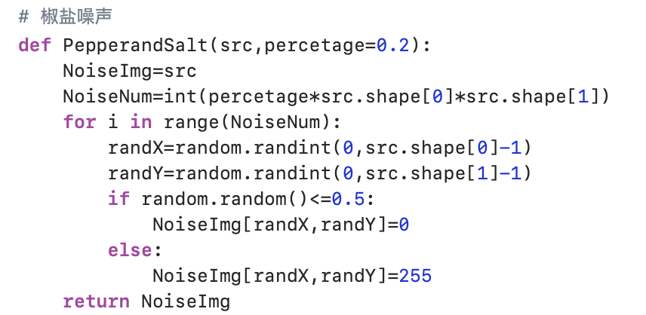**

**首先设定SNR =0.8，然后计算总像素数目 SP， 得到要加噪的像素数目 NP = SP \* (1-SNR)，因此次数percentage = 1-SNR =0.2**

**NoiseNum即NP**

**最后于随机位置将像素值随机指定为0或者255即可**

**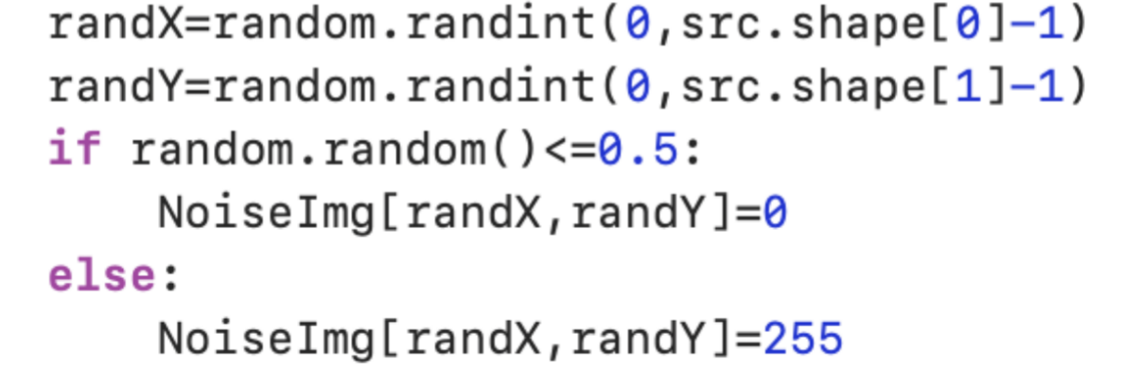**

**在Main中调用椒盐噪声函数，对原彩色图像分离出的三个通道的图像bgr分别进行椒盐噪声添加，然后合并，就可以得到彩色图像lena添加椒盐噪声后的图像。**

**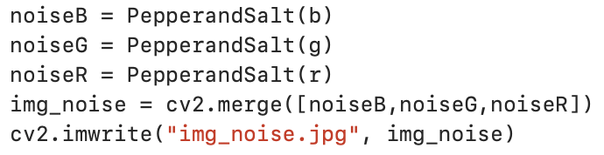**

**SNR =0.8时的噪声图：**

**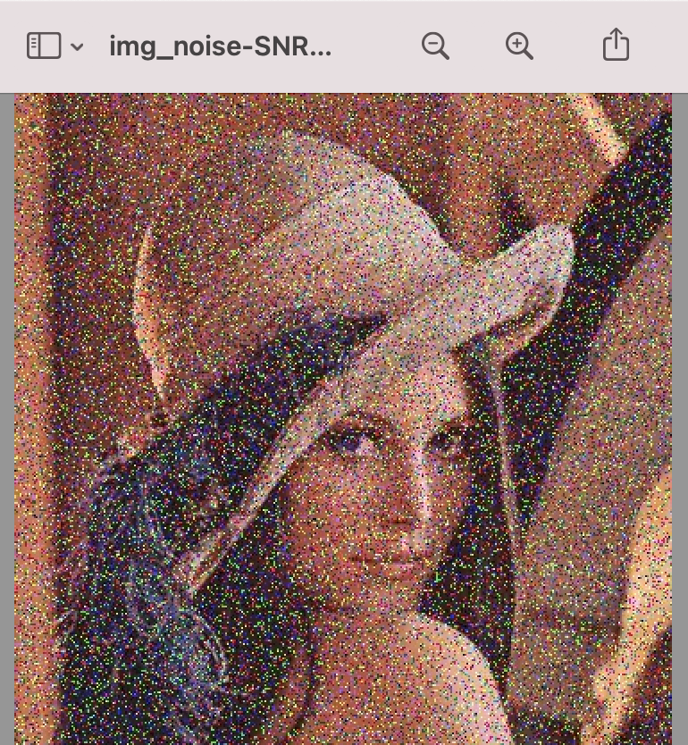**

**SNR =0.6时的噪声图：**

**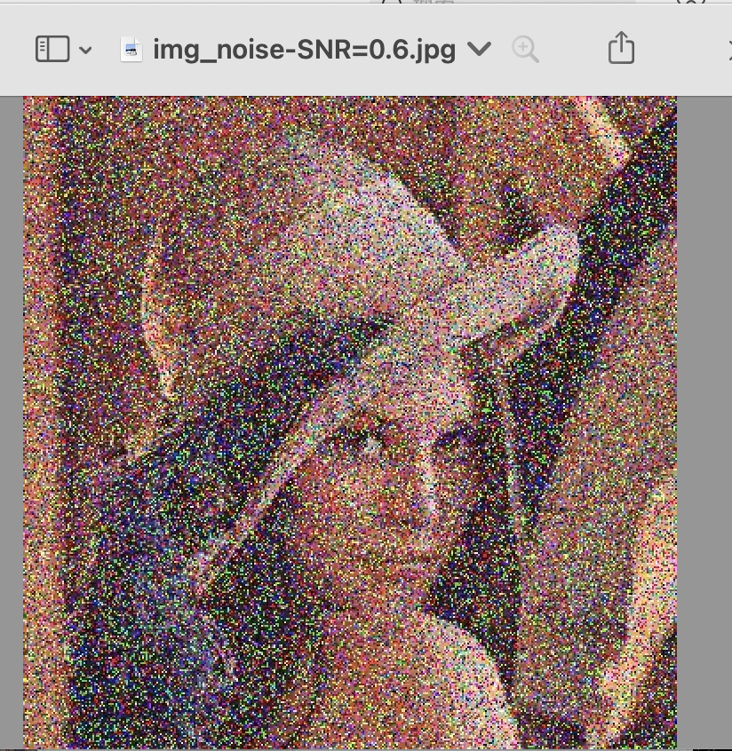**

**SNR =0.4时的噪声图：**

**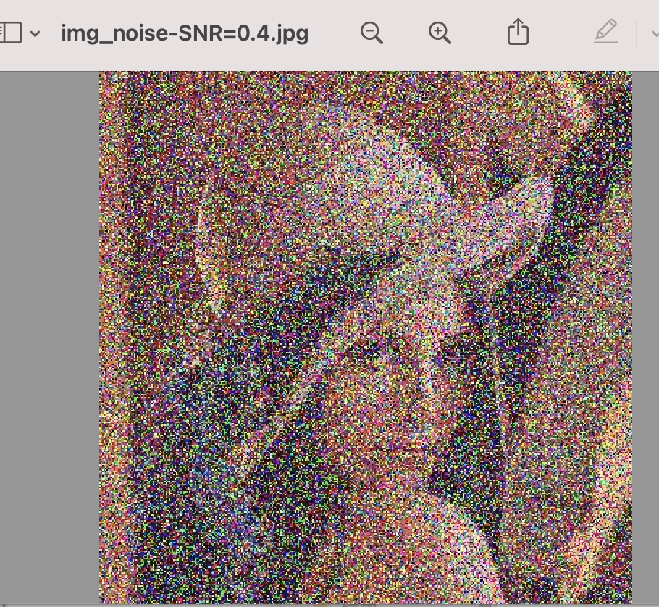**

**可以看到SNR越小，得到要加噪的像素数目 NP = SP \* (1-SNR)就越多，图像的椒盐噪声点就越多。**

**然后是平滑处理部分。**

**中值滤波**是一种非线性[数字滤波器](https://baike.baidu.com/item/%E6%95%B0%E5%AD%97%E6%BB%A4%E6%B3%A2%E5%99%A8" \t "/Users/liusendong/Documents\\x/_blank)技术，经常用于去除图像或者其它信号中的[噪声](https://baike.baidu.com/item/%E5%99%AA%E5%A3%B0" \t "/Users/liusendong/Documents\\x/_blank)。中值滤波是图像处理中的一个常用步骤，它对于斑点噪声和[椒盐噪声](https://baike.baidu.com/item/%E6%A4%92%E7%9B%90%E5%99%AA%E5%A3%B0" \t "/Users/liusendong/Documents\\x/_blank)来说尤其有用。保存边缘的特性使它在不希望出现边缘模糊的场合也很有用。

用中值滤波时，被污染的点一般不处于中值的位置，即选择适当的点来替代污染点的值，所以处理效果好。

**因此我在此处选择的是中值滤波处理。**

中值滤波的基本原理是把数字图像或数字序列中一点的值用该点的一个邻域中各点值的中值代替，让周围的[像素](https://baike.baidu.com/item/%E5%83%8F%E7%B4%A0" \t "/Users/liusendong/Documents\\x/_blank)值接近真实值，从而消除孤立的噪声点。

方法是用某种结构的二维滑动模板，将板内[像素](https://baike.baidu.com/item/%E5%83%8F%E7%B4%A0/95084" \t "/Users/liusendong/Documents\\x/_blank)按照像素值的大小进行排序，生成单调上升（或下降）的为二维数据序列。

它将每一[像素](https://baike.baidu.com/item/%E5%83%8F%E7%B4%A0/95084" \t "/Users/liusendong/Documents\\x/_blank)点的[灰度值](https://baike.baidu.com/item/%E7%81%B0%E5%BA%A6%E5%80%BC/10259111" \t "/Users/liusendong/Documents\\x/_blank)设置为该点某邻域窗口内的所有像素点灰度值的[中值](https://baike.baidu.com/item/%E4%B8%AD%E5%80%BC/9661467" \t "/Users/liusendong/Documents\\x/_blank)

**其算法实现如下**

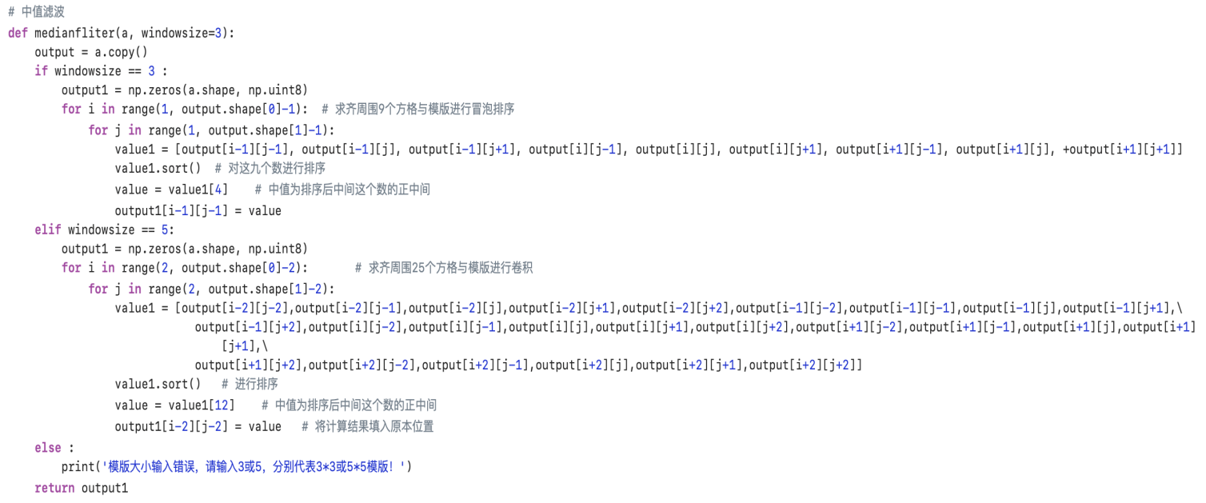

**Window Size设定为3，通过冒泡排序求出周围3x3个方格的中值并填入output1中，让周围的元素值接近真实值，以消除噪声点。**

**若Window Size设定为5，则求出周围5x5个方格的中值并填入output1中,让周围的元素值接近真实值，以消除噪声点。**

**实现效果：**

1. **3x3方格中值滤波+SNR =0.4**

**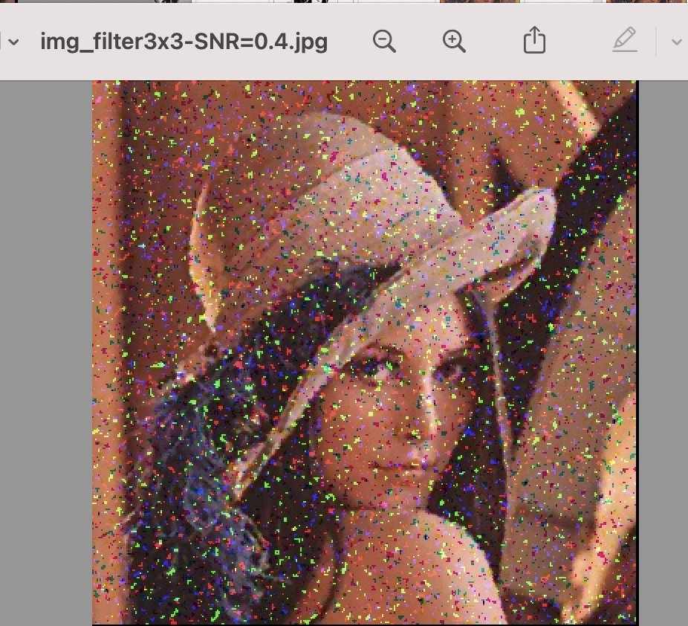**

**可以看到效果很不理想，于是尝试用5x5方格**

1. **5x5方格中值滤波+SNR =0.4**

**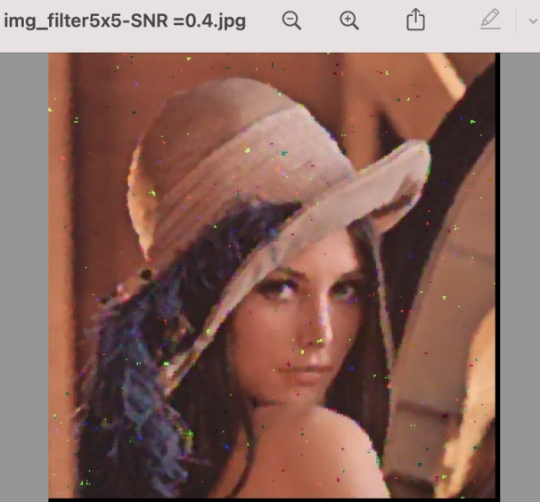**

**可以看到噪声点基本已经去除，但还不够完全。**

**作为对比，观察SNR=0.8情况下的中值滤波处理效果：**

1. **3x3方格中值滤波+SNR =0.8**

**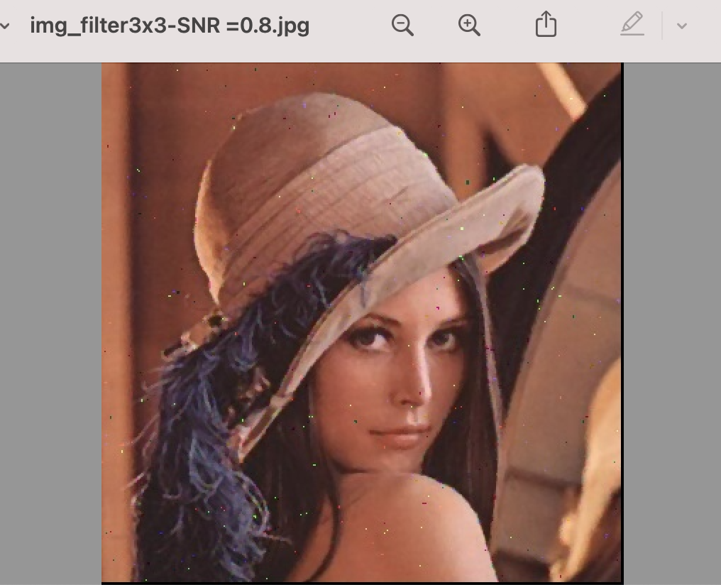**

**可以看到噪声已基本去除，因为SNR=0.8时产生的噪声点数量少，处理起来更加简单。**

1. **5x5方格中值滤波+SNR =0.8**

**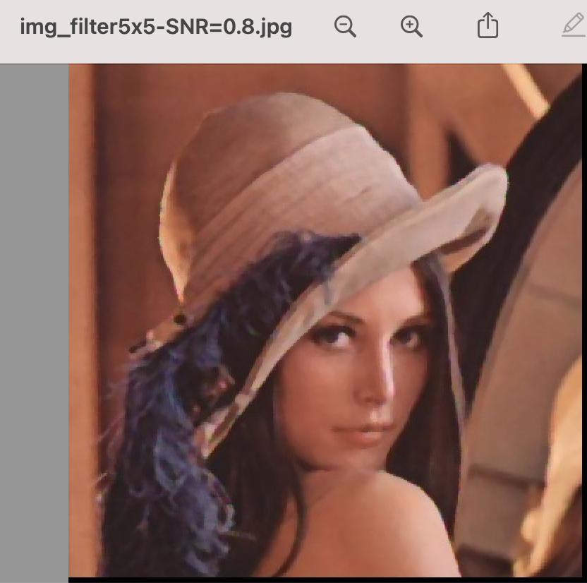**

**增加方格数后，SNR=0.8时的噪声图像的噪声点已完全去除。**

1. **边缘检测：**

图像边缘检测大幅度地减少了数据量，并且剔除了可以认为不相关的信息，保留了图像重要的结构属性。

**此处我们选择Canny边缘检测算法**

**Canny 的目标是找到一个最优的边缘检测算法，最优边缘检测的含义是：**

**(1)最优检测：算法能够尽可能多地标识出图像中的实际边缘，漏检真实边缘的概率和误检非边缘的概率都尽可能小；**

**(2)最优定位准则：检测到的边缘点的位置距离实际边缘点的位置最近，或者是由于噪声影响引起检测出的边缘偏离物体的真实边缘的程度最小；**

**(3)检测点与边缘点一一对应：算子检测的边缘点与实际边缘点应该是一 一对应。**

# **算法实现步骤**

    Canny边缘检测算法可以分为以下4个步骤：

# **1.用高斯滤波器平滑图像**

高斯滤波器是将高斯函数离散化，将滤波器中对应的横纵坐标索引代入高斯函数，即可得到对应的值。

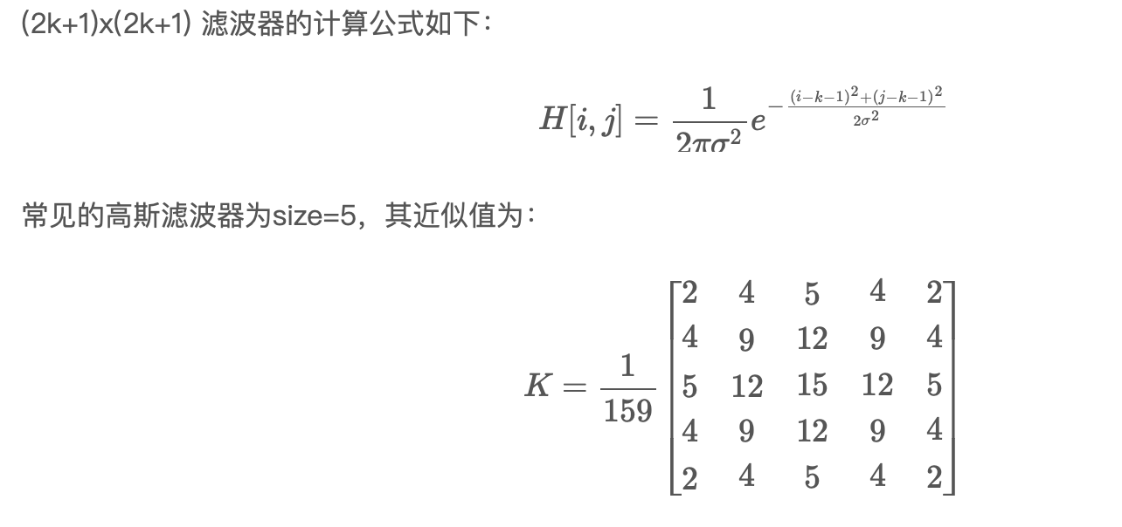

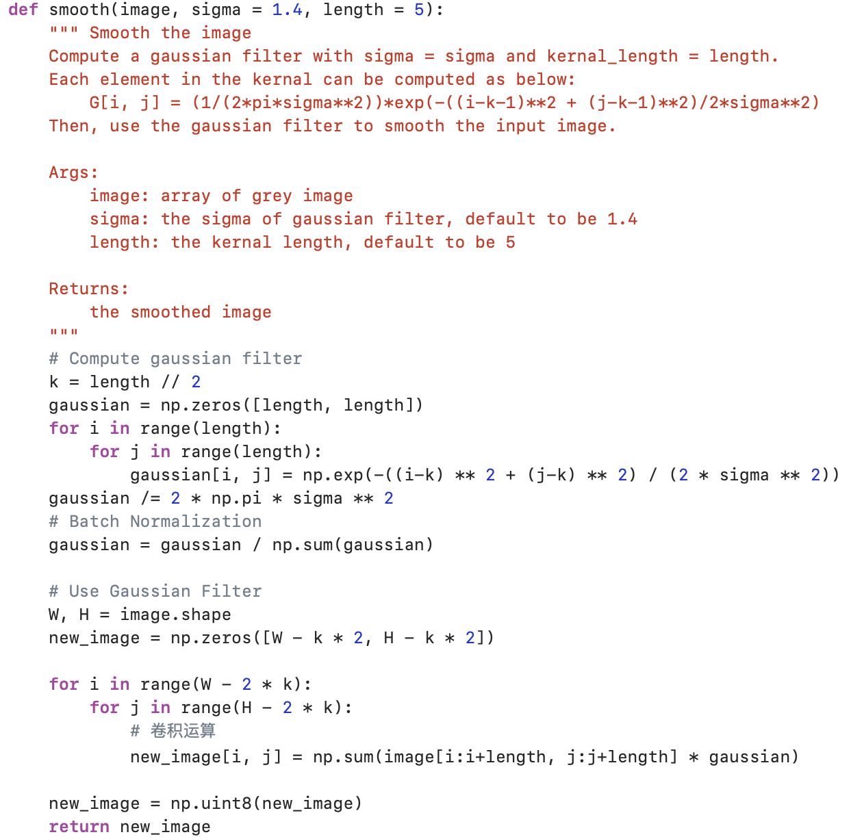

Size = 5 的高斯滤波器平滑处理算法实现，首先根据length和σ计算出高斯滤波器，然后将其离散化，最后应用高斯滤波器进行平滑处理即可得到平滑处理后的图像。

## 

## **2.计算梯度强度和方向**

算法实现如上：**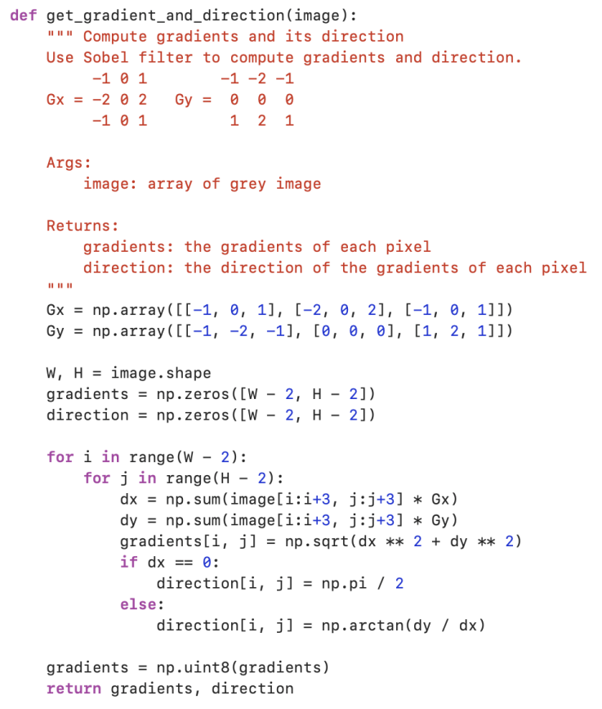**

寻找边缘，即灰度强度变化最强的位置，（一道黑边一道白边中间就是边缘，它的灰度值变化是最大的）。在图像中，用梯度来表示灰度值的变化程度和方向。

常见方法采用Sobel滤波器（水平x和垂直y方向）计算梯度和方向

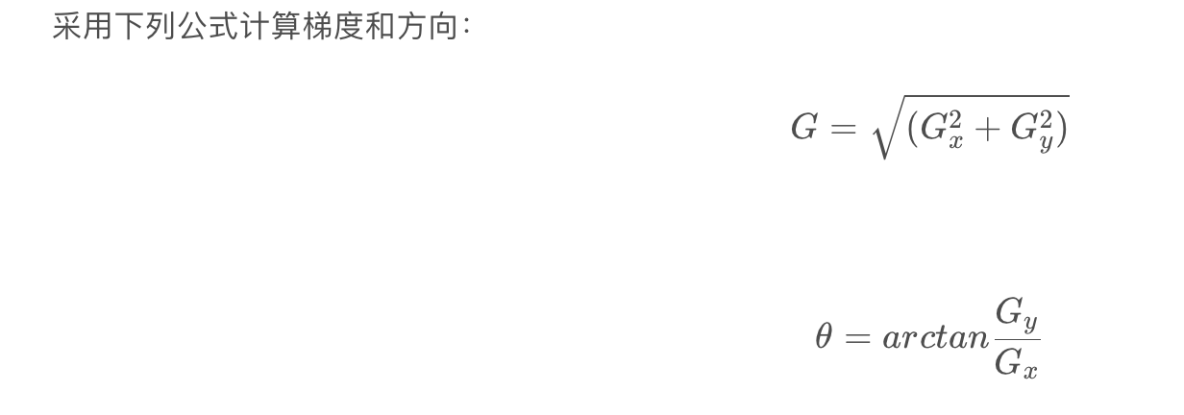

## **3.用非最大抑制技术NMS来消除边误检**

**算法实现如下：**

**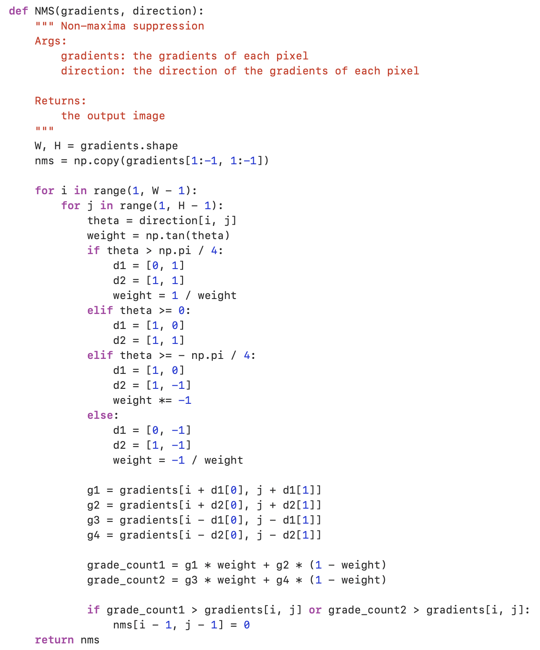**

这一步的目的是将模糊的边界变得清晰，保留了每个像素点上梯度强度的极大值，而删掉其他的值。对于每个像素点，进行如下操作：

    a) 将其梯度方向近似为以下值中的一个（0,45,90,135,180,225,270,315）（即上下左右和45度方向）

    b) 比较该像素点，和其梯度方向正负方向的像素点的梯度强度

    c) 如果该像素点梯度强度最大则保留，否则抑制（删除，即置为0）

**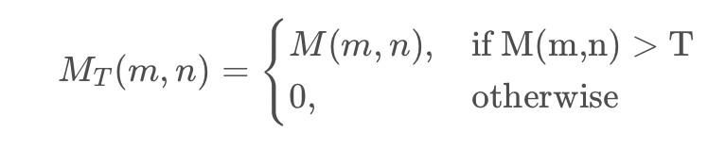**

**计算公式如上：**

**4.应用双阈值的方法来决定可能的（潜在的）边界**

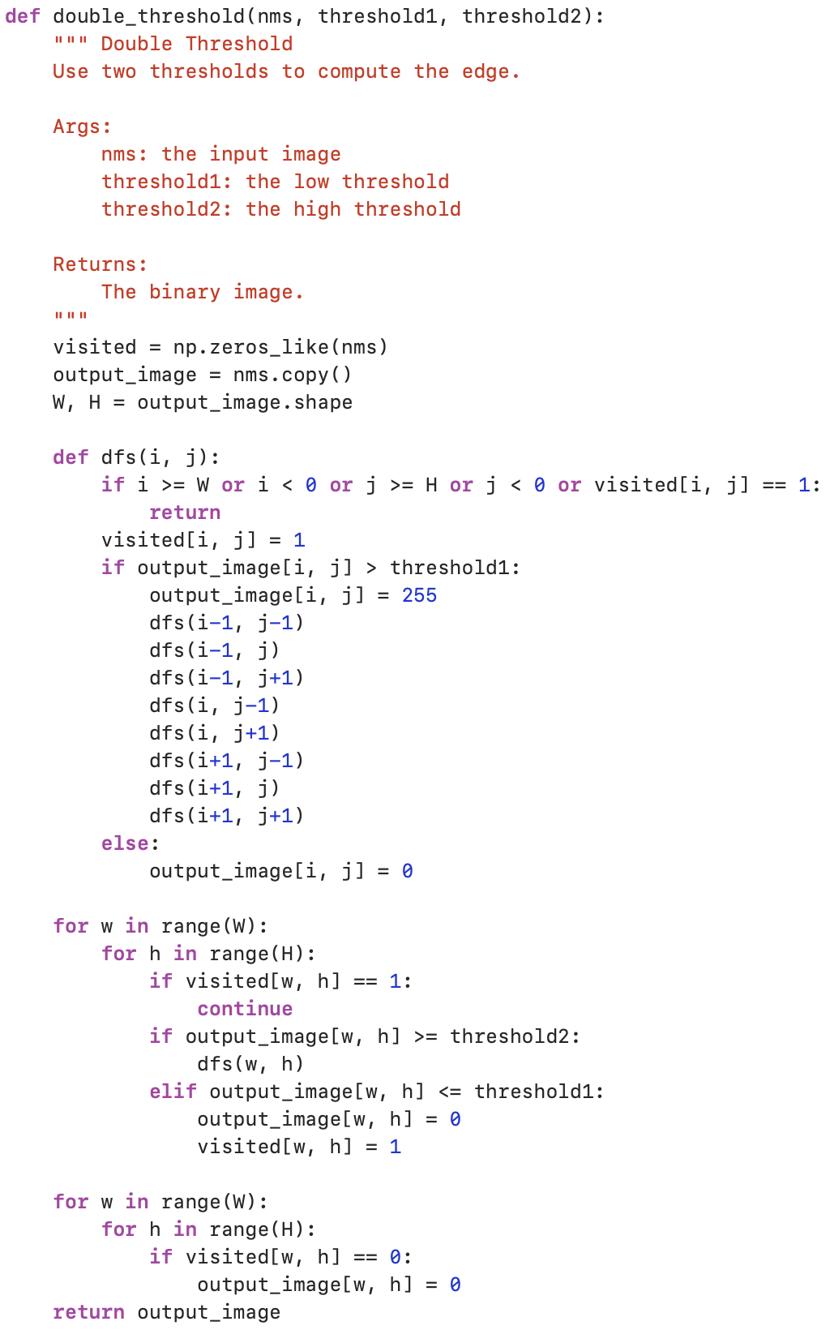

算法实现如上：

经过非极大抑制后图像中仍然有很多噪声点。

Canny算法中应用了一种叫**双阈值**的技术。即设定一个阈值上界maxVal和阈值下界minVal，图像中的像素点如果大于阈值上界则认为必然是边界（称为强边界），小于阈值下界则认为必然不是边界，两者之间的则认为是候选项（称为弱边界），需进行进一步处理——如果与确定为边缘的像素点邻接，则判定为边缘；否则为非边缘。

Canny使用两个阈值进行迟滞和非最大值抑制，一个低阈值和一个高阈值。

降低阈值 - 将抑制 幅度小于该值的边缘

更高的阈值 - 将保留 幅度大于该值的边缘

此处我们规定两个阈值分别为50和100

output\_imageb = double\_threshold(nmsb, 50, 100)

作为对比另一组我们规定两个阈值分别为100和200

output\_imageb = double\_threshold(nmsb, 100, 200)

最后呈现的效果如下：

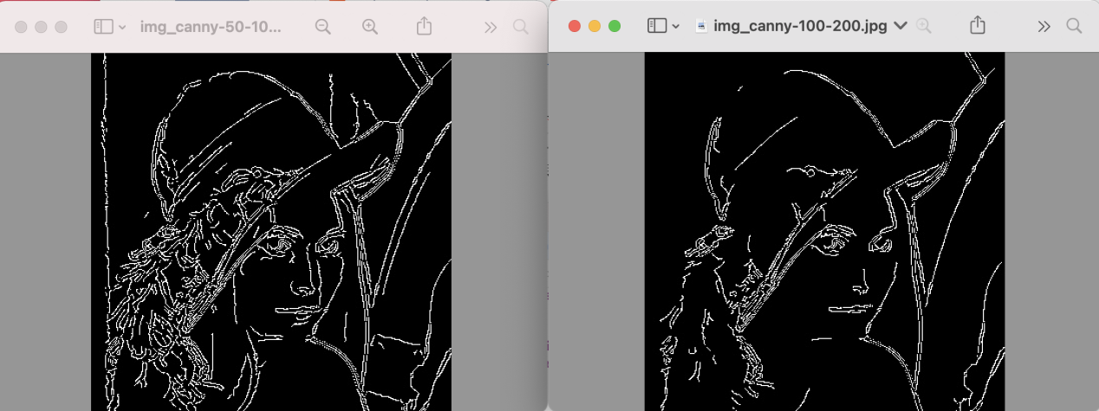

可以看到将阈值下界增加到100和上界增加到200时，检测到的边缘明显减少，因此选用50，100两个阈值能检测到更完整的边缘。

最后我们可以调用cv2中的canny库来验证上述编写的算法

**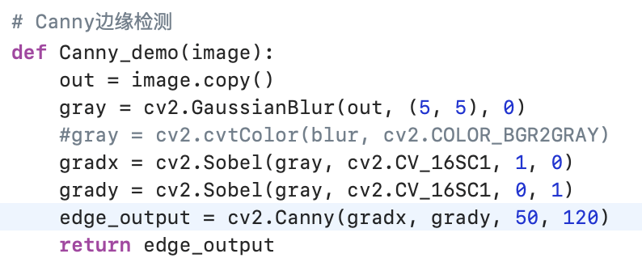**

**库函数采用5x5空格高斯平滑处理，阈值选择50和120，输入的图像为img\_gray，故不用做灰度处理**

**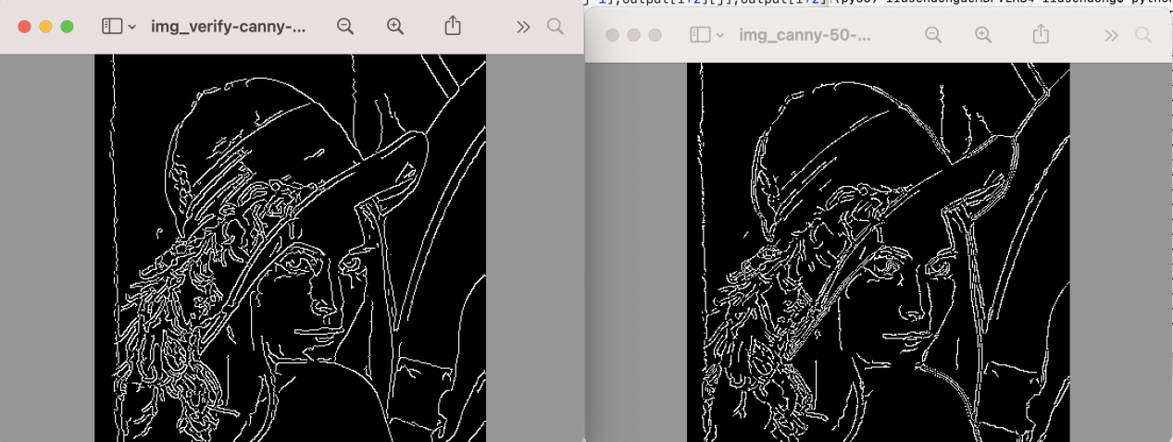**

**左图为调用库函数产生的边缘检测图像，右图为编写算法实现的边缘检测图像。**

1. 实验总结

直方图均衡化部分：

**直方图均衡化对于[背景](https://baike.baidu.com/item/%E8%83%8C%E6%99%AF/114379" \t "/Users/liusendong/Documents\\x/_blank)和[前景](https://baike.baidu.com/item/%E5%89%8D%E6%99%AF/32755" \t "/Users/liusendong/Documents\\x/_blank)都太亮或者太暗的图像非常有用，这种方法尤其是可以带来[X光](https://baike.baidu.com/item/X%E5%85%89" \t "/Users/liusendong/Documents\\x/_blank)图像中更好的[骨骼](https://baike.baidu.com/item/%E9%AA%A8%E9%AA%BC" \t "/Users/liusendong/Documents\\x/_blank)结构显示以及[曝光过度](https://baike.baidu.com/item/%E6%9B%9D%E5%85%89%E8%BF%87%E5%BA%A6/4159658" \t "/Users/liusendong/Documents\\x/_blank)或者曝光不足[照片](https://baike.baidu.com/item/%E7%85%A7%E7%89%87" \t "/Users/liusendong/Documents\\x/_blank)中更好的细节。**

**这种方法的一个主要优势是它是一个相当直观的技术并且是[可逆](https://baike.baidu.com/item/%E5%8F%AF%E9%80%86" \t "/Users/liusendong/Documents\\x/_blank)操作，如果已知均衡化[函数](https://baike.baidu.com/item/%E5%87%BD%E6%95%B0" \t "/Users/liusendong/Documents\\x/_blank)，那么就可以恢复原始的直方图，并且计算量也不大。**

**这种方法的一个缺点是它对处理的数据不加选择，它可能会增加背景[噪声](https://baike.baidu.com/item/%E5%99%AA%E5%A3%B0" \t "/Users/liusendong/Documents\\x/_blank)的对比度并且降低有用[信号](https://baike.baidu.com/item/%E4%BF%A1%E5%8F%B7" \t "/Users/liusendong/Documents\\x/_blank)的对比度**

二值化部分：

二值图像是指每个像素不是黑，就是白，其灰度值没有中间过渡的图像。这种图像又称为黑白图像。

二值图像的矩阵取值非常简单，每个像素的值要么是 1，要么是 0，具有数据量小的特点。

彩色图像是根据三原色成像原理来实现对自然界中的色彩描述的。红、绿、蓝这三种基色的的灰度分别用 256 级表示，三基色之间不同的灰度组合可以形成不同的颜色。  
 灰度图像是指每个像素的信息由一个量化后的灰度级来描述的数字图像，灰度图像中不包含彩色信息。标准灰度图像中每个像素的灰度值是 0-255 之间的一个值，灰度级数为 256 级。

噪声和平滑处理部分：

平滑处理的目的：

（1）模糊图像。提取较大目标前，先去掉太小的细节，或者将目标内的小间断连接起来。

（2）消除噪声。改善图像质量，降低干扰，消除图像中的随机噪声，起到平滑作用。

# **图像平滑处理的基本方法**

* 领域平均法
* 领域加权平均法
* 选择式掩模法
* 中值滤波

本次实验主要学习了中值滤波平滑处理的原理和算法实现。

边缘检测部分：

图像边缘是图像最基本的特征，所谓****边缘****(Edge) 是指图像局部特性的不连续性。灰度或结构等信息的突变处称之为****边缘****。例如，灰度级的突变、颜色的突变,、纹理结构的突变等。边缘是一个区域的结束，也是另一个区域的开始，利用该特征可以分割图像。

边缘检测算子分类

（1）一阶导数的边缘算子

通过模板作为核与图像的每个像素点做卷积和运算，然后选取合适的阈值来提取图像的边缘。常见的有Roberts算子、Sobel算子和Prewitt算子。

（2）二阶导数的边缘算子

依据于二阶导数过零点，常见的有Laplacian 算子，此类算子对噪声敏感。

（3）其他边缘算子

前面两类均是通过微分算子来检测图像边缘，还有一种就是Canny算子，其是在满足一定约束条件下推导出来的边缘检测最优化算子。

****几种算子的比较****

Robert算子定位比较精确，但由于不包括平滑，所以对于噪声比较敏感；

Prewitt算子和Sobel算子都是一阶的微分算子，而前者是平均滤波，后者是加权平均滤波且检测的图像边缘可能大于2个像素。这两者对****灰度渐变低噪声的图像****有较好的检测效果，但是对于混合多复杂噪声的图像，处理效果就不理想了。；

LOG滤波器方法通过检测二阶导数过零点来判断边缘点。LOG滤波器中的a正比于低通滤波器的宽度，a越大，平滑作用越显著，****去除噪声越好****，但图像的细节也损失越大，边缘精度也就越低。所以在边缘定位精度和消除噪声级间存在着矛盾，应该根据具体问题对噪声水平和边缘点定位精度要求适当选取。

本次实验主要学习了Canny算子边缘检测的基本原理，参考许多资料尝试实现了Canny边缘检测算法。

数字图像处理技术的优点：数字图像处理与光学等模拟方式相比具有以下鲜明的特点：1.具有数字信号处理技术共有的特点。（1）处理精度高。（2）重现性能好。（3）灵活性高。2.数字图像处理后的图像是供人观察和评价的，也可能作为机器视觉的预处理结果。3.数字图像处理技术适用面宽。4.数字图像处理技术综合性强。